Perso T Unique - Observer le fonctionnement d’un processus sur le PGI Odoo

Pré-requis
Thème 2 : Numérique et intelligence collective
Le numérique crée-t-il de l’agilité ou de la rigidité organisationnelle ?
- Processus : nature et représentation ;
- Système de gestion intégrée (PGI) ;
- Applications métier

Objectifs
À partir de la situation proposée qui exploite des solutions numériques, notamment en ligne, l’élève est capable :
- d’identifier les différentes étapes d’un processus de gestion et d’en schématiser l’enchaînement ;
- de repérer les effets de l’automatisation des activités de gestion sur la circulation de l’information, l’organisation du travail et le rôle des acteurs ;
- de situer le rôle des acteurs et des applications du système d’information dans un processus de gestion donné.

Perso-T-Unique 3
Droits d’accès 4
Fiches 4
Exemple de fiche client : 4
Fiche produit : Tee-shirt personnalisé 5
* Onglet “Information générale” 5
* Onglet “Attribut et Variantes” 5
* Onglet “Inventaire” 6
Fiche fournisseur 6
Consignes 7
Les demandes de clients reçues 7
Avant de commencer 7
Travail à faire 8

Perso-T-Unique
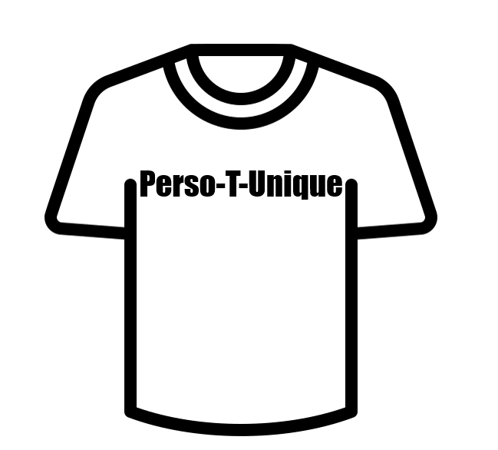
Située à Agen (Lot-et-Garonne, 47), Perso-T-Unique est une entreprise spécialisée dans la personnalisation de tee-shirts.
Elle propose l’impression de messages personnalisés (flocage) sur des tee-shirts, blancs, noirs ou bleu en 6 tailles (enfants, XS, S, M, L et XL).
La fabrication de ces tee-shirts personnalisés nécessite donc deux composants : un tee-shirt ainsi qu’une feuille de flocage.
La production est réalisée en flux tendu dès que le client en fait la demande. La demande du client est gérée intégralement via la base de données du PGI Odoo ainsi que les autres processus tels que la production, les achats, la gestion des stocks.
Pour optimiser sa production, Perso-T-Unique a paramétré le processus suivant :
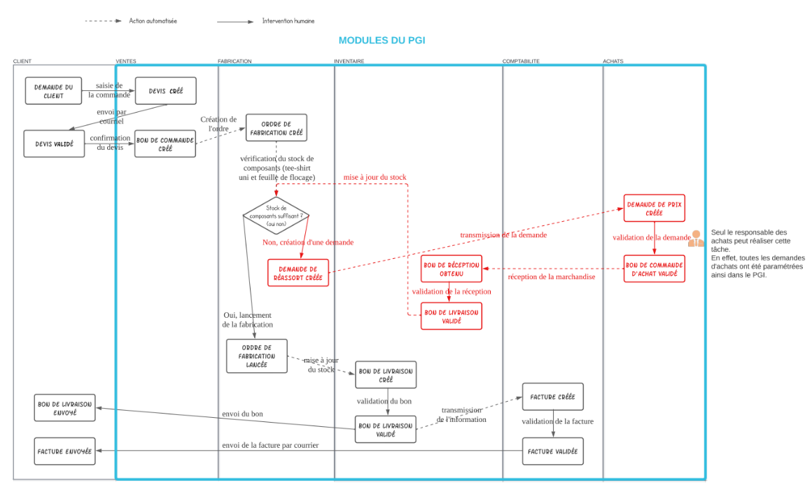

Droits d’accès
Les droits d’accès ont été définis comme suit :
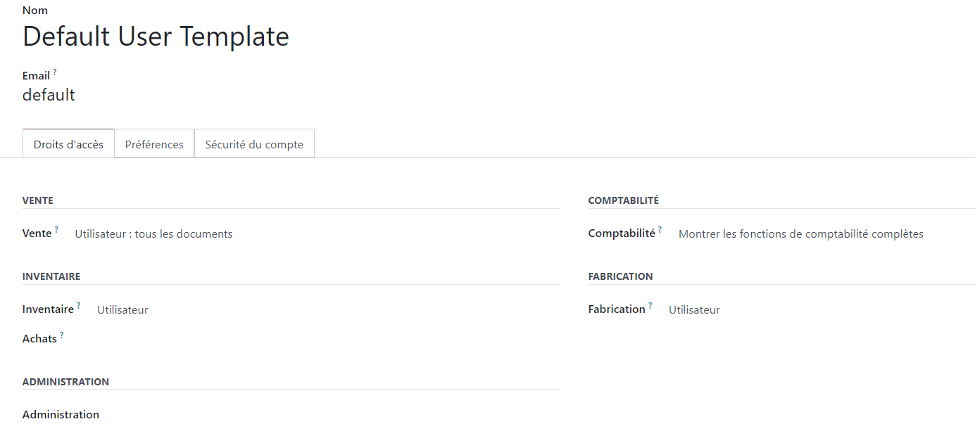

Fiches

Exemple de fiche client
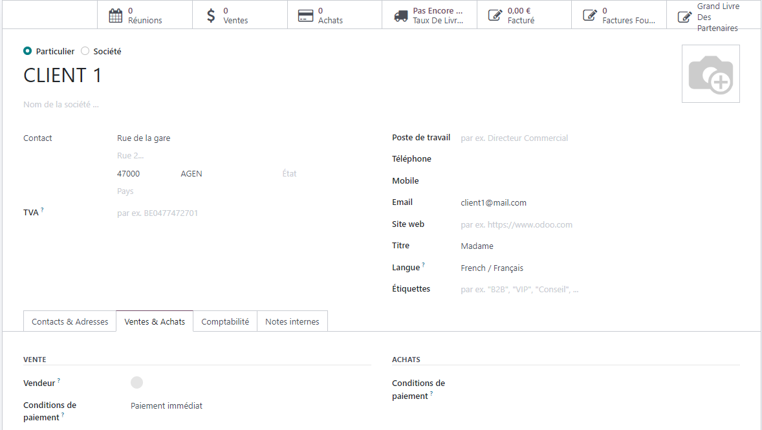

Fiche produit : Tee-shirt personnalisé
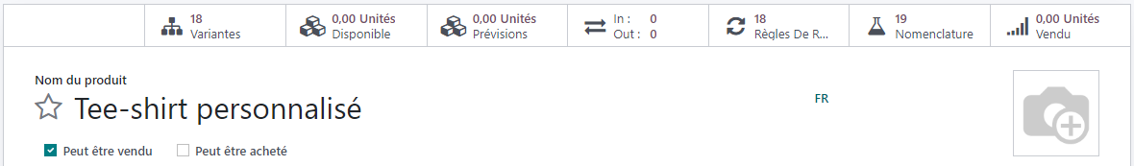

*Onglet “Information générale”
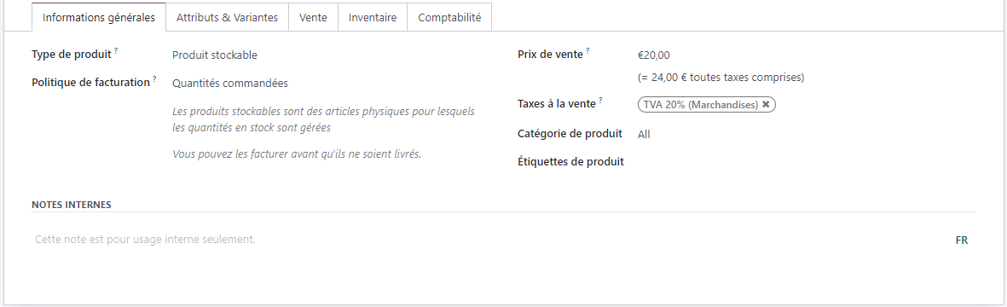

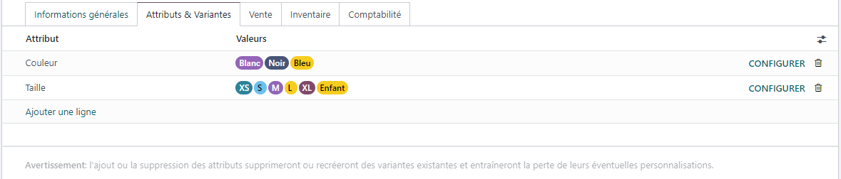
* Onglet “Attribut et Variantes”

*

Onglet “Inventaire”
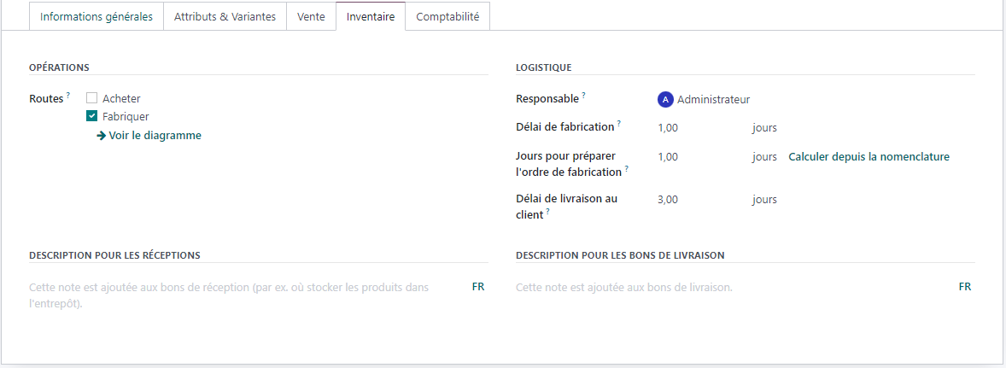

Fiche fournisseur
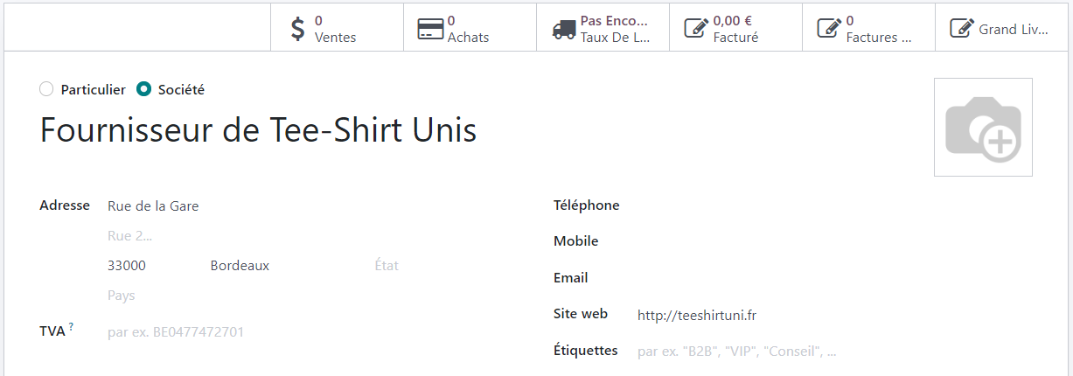

Consignes
Vous allez travailler en binôme. L’un sera l’utilisateur 1, l’autre l’utilisateur 2. Chaque binôme portera un numéro et traitera la demande du client qui lui est affecté selon le tableau ci-dessous.
Vous allez prendre différents rôles au fur et à mesure du scénario et utiliser plusieurs applications.
Utilisateur 1 : applications ventes, inventaire et comptabilité
Utilisateur 2 : applications fabrication, ventes.

Votre professeur sera responsable des achats. Le PGI a été paramétré de sorte que toute demande d’achat passe nécessairement par lui/elle quel qu'en soit le montant. À ce titre, c’est lui/elle qui centralisera les achats de composants et validera la commande de ces composants.

Demandes de devis reçus
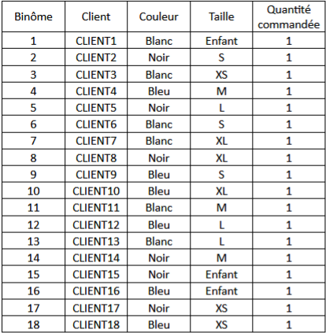

Avant de commencer
Observer la fiche client et la fiche article et répondre aux questions suivantes :
- Fiche client
- QUESTION a : Relever les informations détenues sur le client
- QUESTION b : Identifier le délai de paiement accordé au client
- Fiche produit
- QUESTION c : Relever le prix HT et le taux de TVA appliqué sur cet article
- QUESTION d : Identifier les délais de fabrication du tee-shirt personnalisé et son délai de livraison au client.

Travail à faire

- Utilisateur 1
=> Consultez les modes opératoires liés à l’application “ventes”

  - Ouvrir l’application “ventes”
  - Saisir la demande reçue du client en créant le devis correspondant au client de votre numéro de binôme (cf. tableau figurant sur la page précédente).
  - Envoyer le devis par courriel au client.

QUESTION 1 : A partir du schéma du processus et de votre accès au PGI, identifier les acteurs du processus et les applications du PGI qui seront utilisées.
QUESTION 2 : Lister les informations nécessaires pour créer un devis.
QUESTION 3 : Relever sur le devis les informations de la fiche client et de la fiche produit qui ont été automatiquement complétées par le PGI. (Penser à consulter les fiches produit et client fournies en annexes.)
QUESTION 4 : En déduire qu’il s’agit bien d’une base de données unique.

  - Le devis ayant été accepté par le client, confirmer le devis créé précédemment en bon de commande.

QUESTION 5 : Constater et justifier le défaut de stock du tee-shirt personnalisé demandé par le client.
QUESTION 6 : Indiquer la ou les application(s) consultée(s) sur le PGI pour obtenir l’information.

- Utilisateur 2
=> Consultez les modes opératoires liés à l’application “Fabrication” (“1. Lire un ordre de fabrication” et “2. Demander le réassort”)

  - Passer sur l’application « Fabrication »
  - Rechercher l’ordre de fabrication qu’a généré la commande saisie par votre binôme (pour le retrouver s’appuyer sur la description du produit commandée par votre client : couleur ET taille) .
  - Constater que l’un des stocks de composants est insuffisant.

QUESTION 7 : Indiquer la ou les application(s) consultée(s) sur le PGI pour obtenir les informations contenues dans l’ordre de fabrication.
QUESTION 8 : Expliquer l’intérêt de la création automatique de l’ordre de fabrication pour les deux utilisateurs qui interviennent dans le processus.

  - Procéder à la demande de réassort et attendre que les quantités soient mises à jour.

QUESTION 9 : En vous aidant du schéma de processus, préciser la raison pour laquelle vous ne pouvez pas valider vous-même ce réassort.

- Retrouvez sur l’écran de votre responsable (votre enseignant) la demande de réassort auquel vous venez de procéder.
QUESTION 10 : En vous aidant du schéma de processus, en proposer une amélioration pour accélérer le traitement des demandes.

- Utilisateur 2 : Toujours dans “Fabrication”
=> Consultez le mode opératoire lié à l’application “Fabrication” (“3.Lancer la fabrication”)
  - Actualiser/rafraîchir la page
  - Constater la mise à jour du stock des composants
  - Marquer la production “comme fait”.

- Utilisateur 1
=> Consultez le mode opératoire lié à l’application “Inventaire”
  - Passer sur l’application “Inventaire”
  - Dans “Livraisons à traiter”, retrouver le bon de livraison en s’appuyant sur le nom de votre client ;
  - Ouvrir le bon de livraison.

QUESTION 11 : Identifier les informations qui ont été traitées automatiquement par le PGI.
QUESTION 12 : Montrer l’importance du PGI dans la circulation d’information (ex : mise à jour des stocks) entre le fournisseur et son client.

- Utilisateur 1
  - Valider le bon de livraison

- Utilisateur 2
=> Consultez le mode opératoire lié à l’application “Vente” (“2. Créer les documents liés à la vente”)
  - Passer sur l’application “Ventes” (Penser à enlever le filtre : “Mes devis”)
  - Afficher le bon de commande créé plus tôt.
  - Créer la facture (en brouillon)

- Utilisateur 1 : Dans l’application “Comptabilité”,
=> Consultez le mode opératoire lié à l’application “Comptabilité”
  - Se rendre dans l’onglet “Customer Invoices” et dans la partie “Factures à valider”
  - Afficher la facture correspondant à la commande de votre client ;
  - Confirmer la facture ;

- Utilisateur 2 : Toujours dans l’application “Ventes”
=> Consultez le mode opératoire lié à l’application “Vente” (“2. Créer les documents liés à la vente”)
  - Rafraîchir la page, pensez à nouveau à enlever le filtre “Mes devis”;
  - Envoyer la facture par email au client.

QUESTION13 : Identifier les informations qui ont été traitées automatiquement par le PGI.

QUESTION DE CONCLUSION :
À l’aide du support de votre choix (sketchnote, paragraphe rédigé, carte mentale, diagramme d'ishikawa …) et de vos précédents travaux, répondre à la question suivante de manière argumentée :

Les progiciels de gestion intégrée améliorent-ils la communication entre les acteurs ?

Devis : estimation de prix réalisé par le fournisseur à la demande du client. Il permet de réaliser des comparaisons de prix. Il devient un contrat de vente qui se matérialise par un bon de commande en cas d'acceptation

